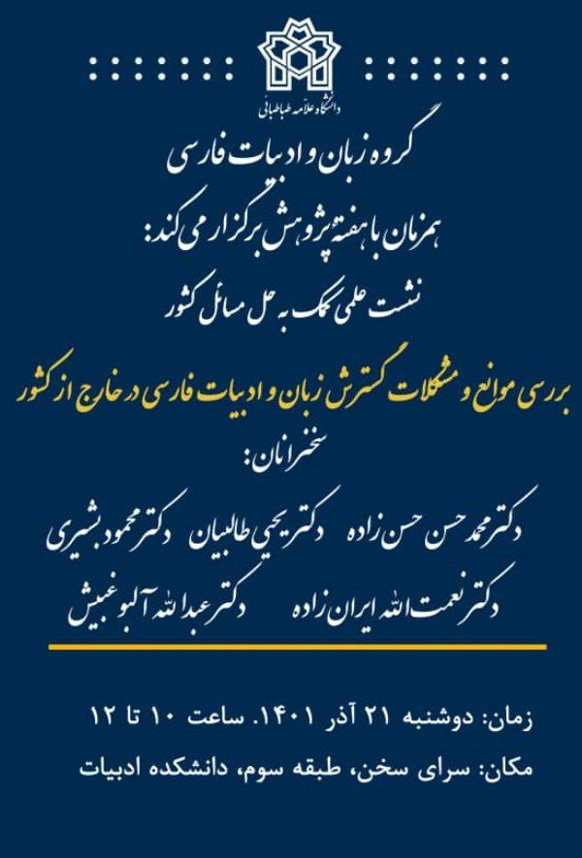
توصیه‌های سیاستی نشست کمک به حل مسائل و مشکلات کشور با عنوان «بررسی موانع و مشکلات کرسی‌های زبان و ادبیات فارسی در خارج از کشور»

سخنرانان: دکتر عبدالله آلبوغبیش، دکتر نعمت الله ایران زاده،دکتر محمود بشیری، دکتر محمد حسن حسن زاده نیری، دکتر یحیی طالبیان.
زمان: دوشنبه 21 آذر 1401 ساعت 10 تا دوازده در دانشکده ادبیات فارسی و زبانهای خارجی

این نشست، با سه محور اصلی مرتبط با موانع و چالش‌های فراروی کرسی‌های تدریس زبان و ادبیات فارسی در خارج از کشور برگزار گردید: اهمیت کرسی‌ها، آسیب‌های موجود و راهکارهای برون‌رفت از چالش‌ها و موانع.
اهمیت کرسی های تدریس زبان و ادبیات فارسی در خارج از کشور:
- تأکید پیوسته و مستمر مقام رهبری بر احیای زبان و ادبیات فارسی، اهمیت کرسی‌های زبان و ادبیات فارسی و مسئله اعزام استادان را بیشتر نشان می‌دهد. ایشان در دیدار با مجمع بین المللی استادان زبان و ادبیات فارسی بر این نکته تأکید ورزیده‌اند که وظیفه پاسداری از زبان فارسی وظیفه بزرگی است که نباید فراموش گردد و این فعالیت نه کار موسمی و مقطعی بلکه یک کار جاری و همیشگی و یک وظیفه است، خاصه اینکه بر امکانات و ظرفیت‌های زبان و ادبیات فارسی در انتقال اندیشه و گفتمان‌های کشورمان تأکید داشته‌اند. این مسئله از آنجا ناشی می‌شود که یکی از وظایف استادان اعزامی به دانشگاه‌های مقصد، منحصر به آموزش زبان فارسی نیست بلکه فراتر از آن بوده و آموزش فرهنگ، ادبیات و سنت‌های فرهنگی ایران به دانشجویان و دیگر مخاطبان را نیز دربرمی‌گیرد. بنابراین، محدود کردن مسئله آموزش زبان و ادبیات فارسی به مسائلی از قبیل آموزش زبان فارسی آنهم در سطح اولیه و ابتدایی آن چندان مطلوب و صحیح نیست. خاصه اینکه، در دانشگاه‌های دیگر جهان، وظیفه آموزش زبان‌های خارجی به مراکز آموزش خارج از دانشگاه سپرده می‌شود و در آن دانشگاه‌ها بیش از آموزش زبان به آموزش فرهنگ و ادبیات دیگر کشورها پرداخته می‌شود.
- رشته زبان و ادبیات فارسی یکی از مهم‌ترین و بهترین دریچه‌ها برای ارتباط وزارت علوم به طور عام و دانشگاه‌ها به طور خاص با دانشگاه‌های خارج از کشور است، خاصه اینکه برخی از دانشگاه‌های خارج از کشور، هر سه مقطع رشته زبان و ادبیات فارسی را تدریس می‌کنند و بنابراین، زمینه نقش‌آفرینی این رشته به منظور اثرگذاری فرهنگی و در نتیجه، تحقق دیپلماسی علمی و فرهنگی بسیار فراهم است.
- پیشبرد دیپلماسی علمی در پرتو زبان و ادبیات فارسی می‌تواند به صورتی اساسی‌تر، عمیق‌تر و با شتاب بیشتری محقق گردد. این مسئله به طور خاص درباب کشورهایی که ادبیات فارسی با زبان، ادبیات و سنت‌های فرهنگی آنان گره خورده‌است نمود و بروز بسیار زیادی دارد.
- پتانسیل‌های نهفته در رشته زبان و ادبیات فارسی و وجود شاعران، عارفان و فرهیختگانی که در سنت ادبی فارسی بر مدارا، همدلی و صلح تأکید ورزیده‌اند، و از سوی دیگر، انجام مبادلات علمی و دانش ورزانه، می‌تواند بسیاری از چالش‌ها و بدفهمی‌ها و کژفهمی‌های موجود در باب چهره فرهنگی کشورمان در سطح منطقه‌ای و بین‌المللی را رفع و تصحیح نماید.
- تأثیر و نقش‌آفرینی فرهنگی رشته زبان و ادبیات فارسی بسیار بالا و بنیادین است. بسیاری از محققان و پژوهشگران حتی در حوزه‌های علمی دیگر، تأکید بیشتری بر شناخت و آشنایی با فرهنگ و ادبیات ایران دارند بنابراین، اعزام استادان زبان و ادبیات فارسی به نگاه‌ها و نگرش‌های مخاطبان در کشورهای میزبان سمت‌وسو می‌بخشد.
- در برخی از کشورها و به طور خاص در کشورهای شبه قاره و شرق آسیا، دین مبین اسلام به واسطه شعر و ادبیات و فرهنگ فارسی راه یافته است و حتی گاه منابع و متون فقهی این کشورها نیز به زبان فارسی است بنابراین، مسئله بسیار فراتر از آموزش صرف زبان فارسی است و تقلیل دادن آن به آموزش‌های زبانی باعث تضعیف اثرگذاری فرهنگی کشورمان خواهد شد.

آسیب‌ها و آفت‌های موجود:
- یکی از آسیب‌های جدی که به کرسی‌های تدریس زبان و ادبیات فارسی در خارج از کشور وارد شده، تفکیک قائل شدن میان آموزش زبان و آموزش ادبیات است. این مسئله باعث شده است تا آنچه در وزارت علوم تحت عنوان «دیپلماسی فرهنگی و ادبی» در ذیل گفتمان «دیپلماسی علمی» دنبال می‌شود، عملیاتی و محقق نگردد. خاصه اینکه در بسیاری از کشورهایی که کرسی‌های 30 گانه آموزش زبان و ادبیات فارسی در آنها وجود دارد، نظیر لهستان، بلغارستان، روسیه، قزاقستان، بنگلادش، هندوستان، عراق، سوریه، پاکستان و شماری دیگر از کشورها، بیش از هر چیز رشته مستقلی با نام زبان و ادبیات فارسی و ایران شناسی وجود دارد و در آن، علاوه بر آموزش، درباب فرهنگ و ادبیات فارسی تحقیق و پژوهش انجام می‌شود بنابراین، فروکاستن مسئله به آموزش‌های محض زبانی و بی توجهی به فرهنگ و ادبیات رویکردی خطاست و سبب‌ساز آسیب جدی به این کرسی ها شده است.
- به نظر می‌رسد بهره گیری از ظرفیت‌ها و امکانات رشته زبان و ادبیات فارسی به مثابه یکی از گفتمان‌های بسیار قوی در تحقق دیپلماسی علمی چندان مورد توجه نیست و برنامه‌ریزان، مسئولان و اولیای امور در نهادهای عالی علمی و تصمیم‌گیری کشور چندان توجهی به این موضوع و مسئله بنیادین ندارند.
- در حال حاضر، برخی از استادان برجسته ایرانشناس خارج از کشور که خدمات ارزنده‌ای در معرفی و شناساندن فرهنگ و ادبیات کشورمان به کشورهای خویش داشته‌اند و در نتیجه، بازوهای فرهنگی کشورمان در خارج بوده‌اند، یا بازنشسته شده‌اند یا در حال خروج از کرسی‌های تدریس زبان و ادبیات فارسی در دانشگاه‌های خود هستند. در نتیجه، استادان نسل دوم که جانشین آنان می‌شوند، عمدتا فاقد استادان راهنما برای معرفی و شناساندن فرهنگ و ادبیات کشورمان خواهند بود. بر همین مبنا، می‌توان گفت عدم اعزام استادان زبان و ادبیات فارسی به خارج از کشور برای تربیت این نسل آسیبی جدی به اثرگذاری فرهنگی کشورمان وارد خواهد کرد.
- کم‌کاری‌های احتمالی یا بی‌توجهی به اهداف ترسیم شده برای وزارت علوم به منظور اعزام استادان به خارج از کشور و نبود همترازی آن استادان با نیروهای اعزامی از وزارت خارجه و سازمان فرهنگ و ارتباط و دیگر نهادها، باعث تعطیلی یا توقف موقت آن کرسی ها شده است.
- تعطیلی یا توقف موقت کرسی‌های زبان و ادبیات فارسی و ایرانشناسی در خارج از کشور باعث شده است تا این کرسی‌ها به استادان برخی از کشورها نظیر مصر، عراق، عربستان، تاجیکستان و افغانستان محول گردد، این مسئله ضمن اینکه منطبق با سیاست‌های فرهنگی کشور نیست، باعث مخدوش شدن چهره فرهنگی و ادبی کشورمان در دانشگاه‌های میزبان می‌گردد.

راهکارهای برون رفت از مشکلات:
- احیای کرسی‌های متوقف شده به ویژه در کشورهایی که تدریس زبان و ادبیات فارسی دارای پیشینه و دیرینه‌ای عمیق است. این موضوع درباب دانشگاه‌هایی که استادانی از کشورهای دیگر هدایت این کرسی‌ها را بر عهده‌ گرفته‌اند، اهمیت دوچندان می‌یابد. در حال حاضر، برخی از کشورها با صرف بودجه‌های کلان ضمن قرار دادن رشته ایرانشناسی یا زبان و ادبیات فارسی در ذیل زبان و ادبیات خود، عملا اهداف و سیاست‌های فرهنگی و مذهبی خود را عملیاتی می‌سازند و در این میان، نقش‌ دستگاه دیپلماسی علمی و فرهنگی ما محدود و کم رنگ شده است.
- بذل توجه متولیان وزارتی و دستگاه‌های مرتبط به نقش فرهنگ و ادبیات به مثابه یکی از راهکارهای بنیادین و اساسی برای تحقق و پیشبرد دیپلماسی علمی کشور. همان‌طور که اشاره شد، بهره‌گیری از ظرفیت های نهفته در تخصص زبان و ادبیات فارسی برای پاسخ به اتهامات و شبهات و ایران ستیزی‌ها و ایران هراسی‌ها بیسار مؤثر و کارگشاست. روحیه انسان دوستی، نوع دوستی، همدلی، صلح، برقراری روابط بیناانسانی مبتنی بر دیگری خواهی (در نزد شاعرانی نظیر عطار، سعدی، مولوی و حافظ) و ریشه‌های عمیق دینی و مذهبی موجود در ادبیات کشورمان، می‌تواند یکی از بهترین گزینه‌ها برای پیشبرد اهداف و چشم‌اندازهای ترسیم شده در سطوح مختلف فرهنگی کشورمان در خارج از کشور باشد.
- احیای گرایش آموزش زبان و ادبیات فارسی به غیر فارسی زبانان و جذب دانشجو در این گرایش در ذیل رشته زبان و ادبیات فارسی. در حال حاضر، سرفصل های این گرایش موجود است و با توجه به سیاستگذاری های دولت برای جذل دانشجویان خارج از کشور، اهمیت دوچندان می‌یابد. در اینجا نیز اهمیت اعزام استادان به خارج از کشور بسیار روشن و آشکار است. استادان اعزامی می توانند ضمن ایفای نقش واسطه میان دانشگاه خود و دانشگاه مقصد، زمینه لازم برای اعزام دانشجو به کشورمان و جذب دانشجویان خارجی در دانشگاه های کشورمان و به طور خاص دانشگاه علامه طباطبائی را فراهم آورند.
- جهت‌دهی به دانشجویان در چارچوب دیپلماسی فرهنگی و ادبی از طریق انجام دادن تحقیقات و تدوین پایان نامه‌ها و رساله‌های مرتبط با این موضوع در دو مقطع کارشناسی ارشد و دکتری. تدوین و انجام تحقیقات و رساله هایی در سیاق دیپلماسی ادبی و فرهنگی می تواند ضمن استخراج ظرفیت های موجود در زبان و ادبیات فارسی، راهکارهای جدیدی برای توسعه و گسترش زبان و ادبیات فارسی در خارج از کشور به دست دهد.
- به نظر می‌رسد موضوع کمبود منابع مالی در ارتباط با اعزام استادان زبان و ادبیات فارسی به خارج از کشور یک چالش جدی و اساسی برای وزارت عتف نیست. بنابراین، باید برای این موضوع که در سیاق اهداف و چشم‌اندازهای اصلی وزارت مربوط می‌باشد، چاره اندیشی گردد و این موضوع به صورتی جدی پیگیری گردد.
- ضرورت احیای شیوه سابق وزارت علوم در اعزام استادان از طریق این وزارت: تحقق اعزام استاد به صورت تفاهم‌نامه‌های بین دانشگاهی عملی و ممکن نیست و این موضوع در خلال چند سال اخیر تجربه و آزموده شده است؛ زیرا شرایط تحقق حداقل‌های زندگی با حفظ کرامت و شأن انسانی و علمی استادان از این طریق محقق نمی‌شود. در صورتی که همچنان تأکید بر اعزام از طریق تفاهم‌نامه‌های بین دانشگاهی است، می‌باید بودجه ویژه‌ای برای این امر درنظر گرفته شود.
- پذیرش استادان و مدرسان زبان و ادبیت فارسی کرسی های خارج از کشور برای گذراندن دوره های پسادکتری.
- تربیت نیروهای بومی و استادان زبان و ادبیات فارسی و ایران شناسی و تقویت بنیه علمی ایشان با برگزاری دوره های کوتاه مدت و چهار ماهه ایران شناسی و زبان و ادبیات فارسی در ایران یا در کشورهای مقصد با اعزام استادانی از ایران.

